КАК ЗАРЕГИСТРИРОВАТЬ УЧЕНИКА НА САЙТЕ И ПРОИЗВЕСТИ ОПЛАТУ

ШАГ 1. Набрать в поисковике «Единая промышленная карта». Переходим по ссылке на сайт:
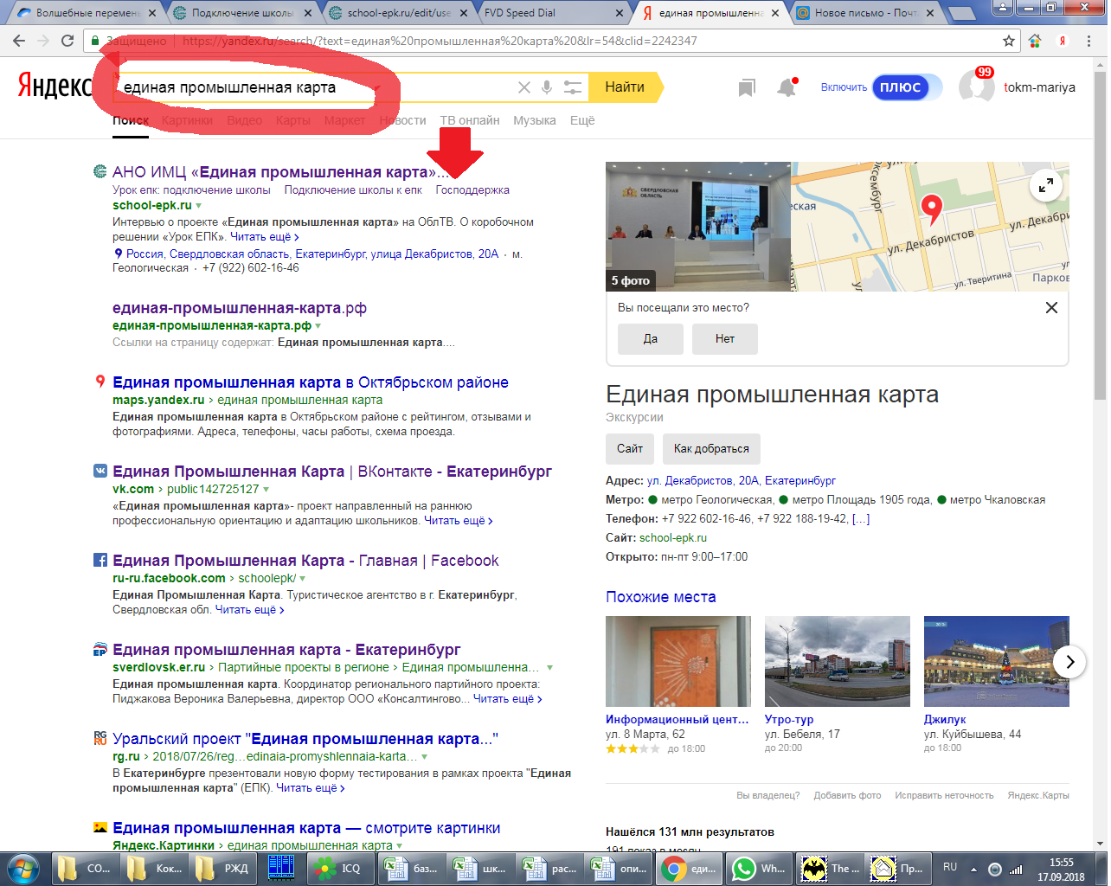

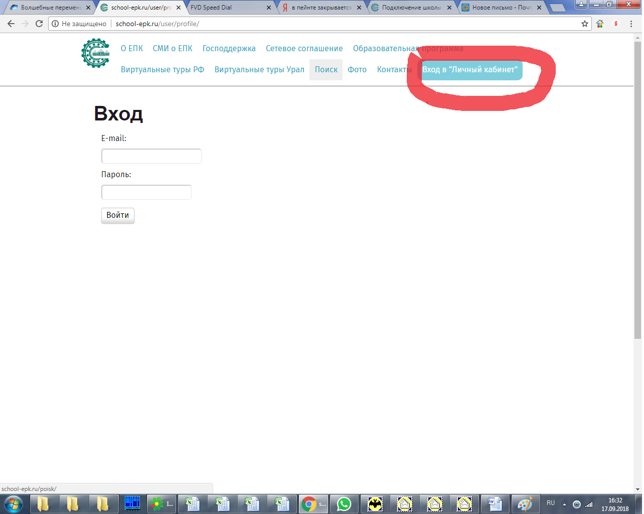
ШАГ 2. Нажать кнопку «вход в личный кабинет»

ШАГ 3. Пройти по ссылке «Кабинет родителя»
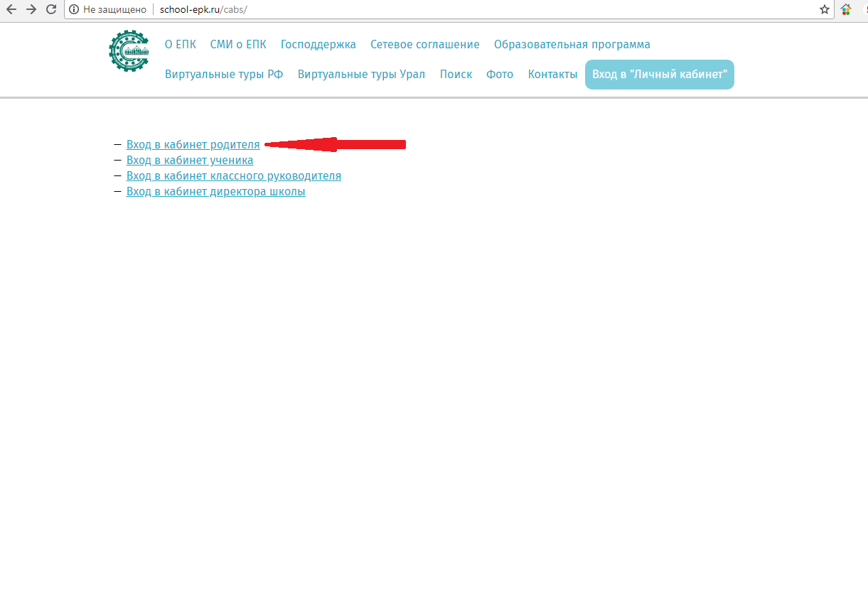

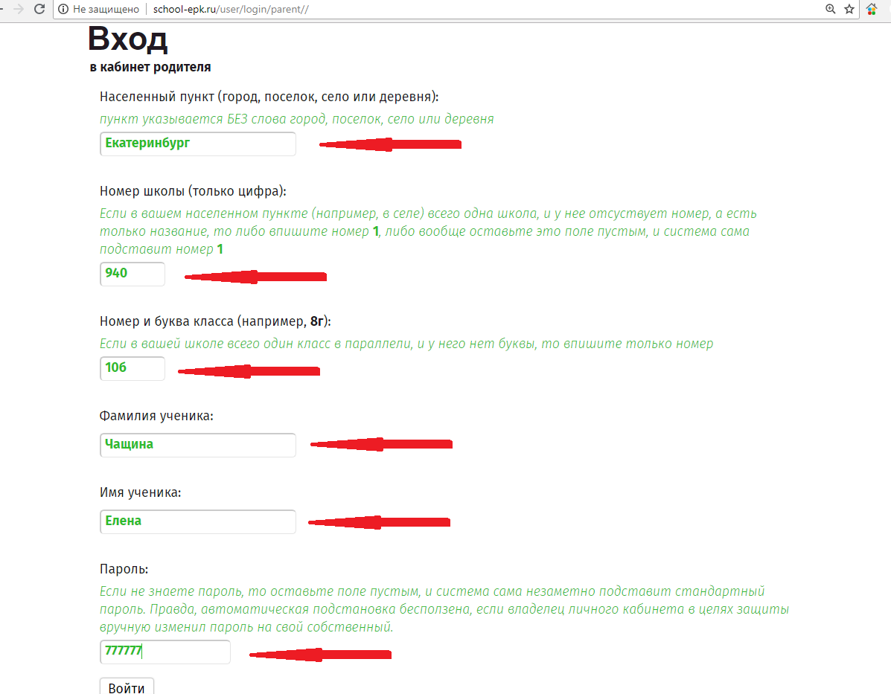
ШАГ4. Заполнить поля по образцу, поле для пароля оставить пустым или ввести пароль 777777
ШАГ 5 Нажать на кнопку «Открыть договор» 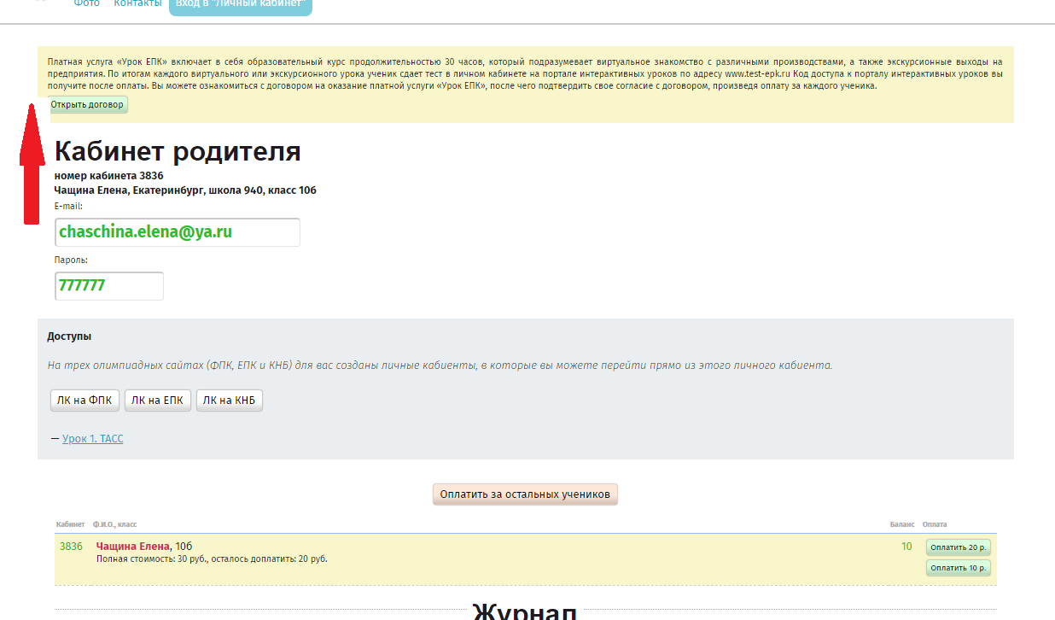

Шаг 6. Прочитать договор и нажать кнопку «я принимаю условия»
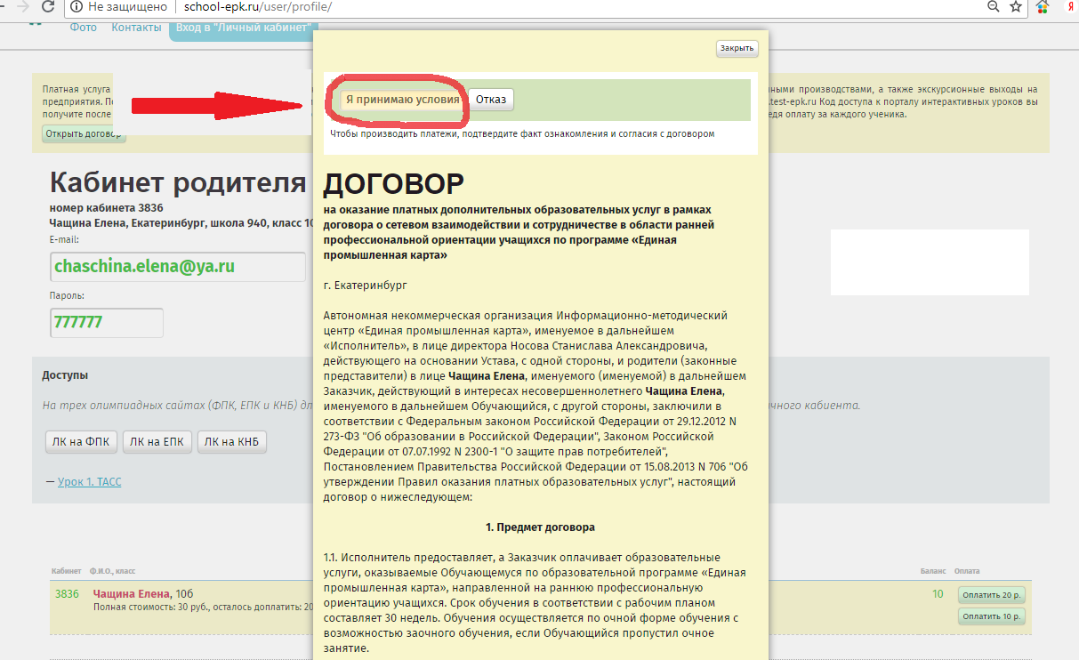

ШАГ 7 нажать на кнопку «Оплатить»
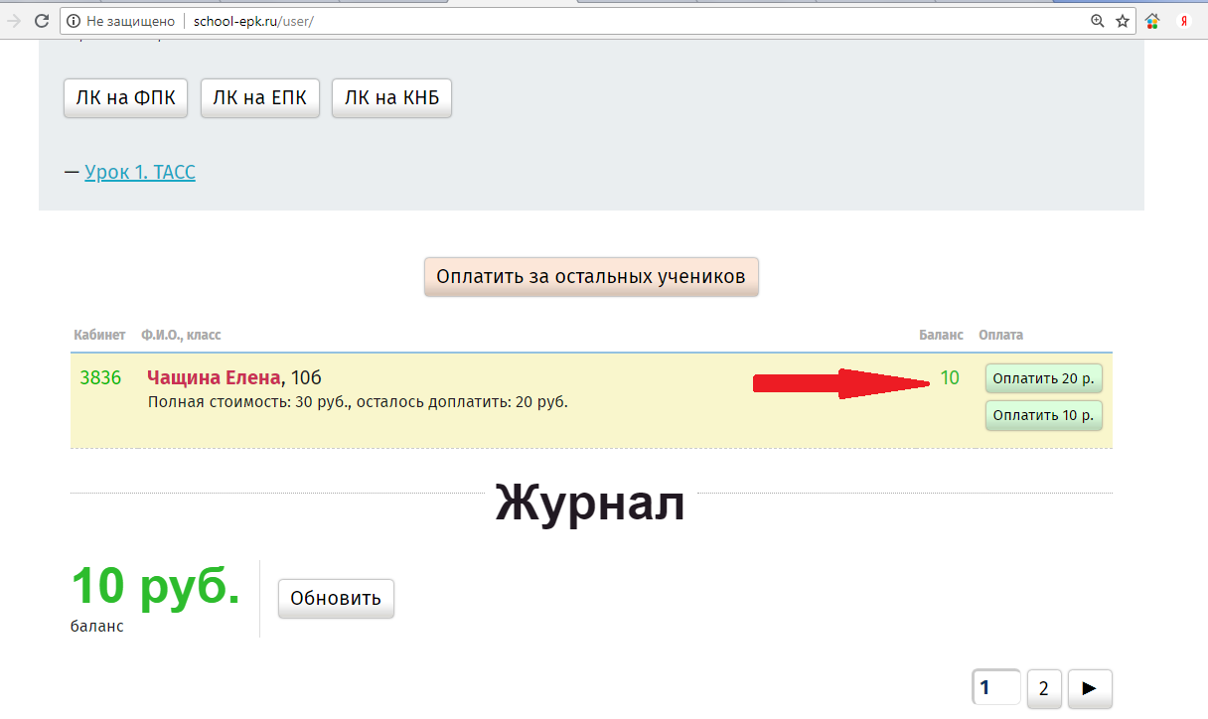
Шаг 8 Ввести в нужные поля реквизиты карты, указать адрес электронной почты, нажать кнопку «оплатить».
